GOTTESDIENST ZEITGLEICH – JESU LETZTES ABENDMAHL
Gottesdienst für zuhause und per Zoom

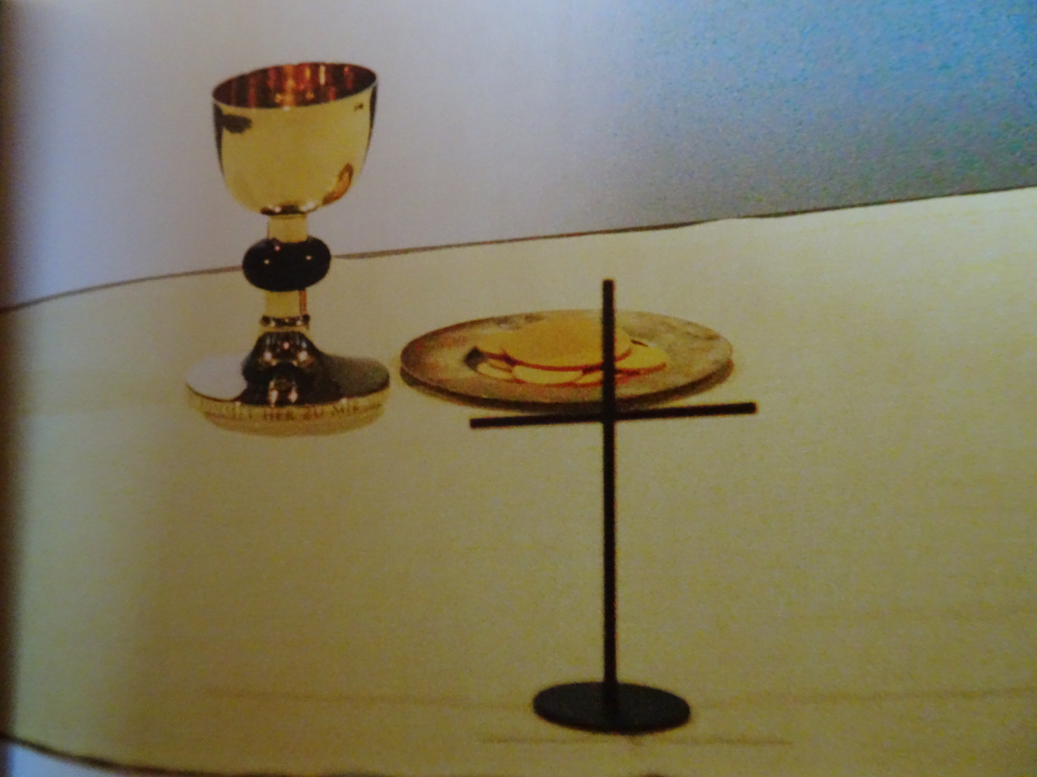
Noch ist die Pandemie sehr präsent.
Viele Menschen können sich nicht vorstellen, einen „analogen“ Gottesdienst zu besuchen. Noch weniger, das Abendmahl zu feiern. Daher laden wir ein, auch das Abendmahl zuhause zu feiern. In Notzeiten dürfen getaufte Christinnen und Christen es einsetzen bzw. sich gegenseitig Brot und Wein weitergeben.
Zeitgleich wird dieser Gottesdienst Gründonnerstag um 19 Uhr aus der Pfarrkirche Konradsreuth per Zoom übertragen. Ganz am Ende diese Gottesdienstkonzeptes findet Ihr, finden Sie die Zugangsdaten. Wir lesen die Texte, wir spielen die Lieder ein. Es geht aber auch zeitversetzt, dann lest Ihr, lesen Sie alle Texte selbst und spielen oder lesen die Lieder.

Vorbereitung

Bereite/bereitet den Tisch vor. Eine schlichte Tischdecke und ein Kreuz, etwas geschnittenes Brot und einige Becher bzw. Einzelkelche mit Traubensaft oder Wein. Eventuell auch das gemeinsame Abendessen schon vorbereitet. Mit kleiner Box am Computer klingt der Ton besser.
Beim Glocken läuten · Kerze entzünden · Einstimmung

Ankommen / Sprechen

Jetzt sind wir da.
Wir sind müde. Wir sind wach.
Uns fällt das Leben grade leicht und es fällt uns schwer.
Wir wissen viel und wir wissen nichts.
Sind beieinander und an verschiedenen Orten.
Und alle sind wir Menschen, die Gott brauchen.
Im Namen des Vaters und des Sohnes und des Heiligen Geistes.
Amen.

Einstimmen / Vorlesen

Rainer Maria Rilke dichtete:

Gründonnerstag.
Gast sein einmal.
Nicht immer selbst seine Wünsche bewirten mit kärglicher Kost.
Nicht immer feindlich nach allem fassen, einmal sich alles geschehen lassen und wissen:
was geschieht, ist gut.

Beten

(ein*r betet:)
Gott, ich/wir bin hier – du bist hier. Mehr braucht es nicht.
In Glauben und Gebet bin ich / sind wir mit dir verbunden.
In Glauben, Gedanken und Gebet bin ich mit so vielen verbunden, die ich kenne.
Mancher fehlt mir gerade jetzt besonders.
Sei du bei uns allen. Lass uns deine Nähe spüren.
Amen.

Lied: „Mein schönste Zier und Kleinod“
(Evangelisches Gesangbuch Nr. 473, 1-4) gesungen oder angehört oder vorgelesen

Mein schönste Zier und Kleinod bist / auf Erden du, Herr Jesus Christ, / dich will ich lassen walten / und allezeit / in Lieb und Leid / in meinem Herzen halten.

Dein Lieb und Treu vor allem geht, / kein Ding auf Erd so fest besteht, / das muss ich frei bekennen. / Drum soll nicht Tod, / nicht Angst, nicht Not / von deiner Lieb mich trennen.

Dein Wort ist wahr und trüget nicht / und hält gewiss, was es verspricht / im Tod und auch im Leben. / Du bist nun mein / und ich bin dein, / dir hab ich mich ergeben.

Der Tag nimmt ab. Ach schönste Zier, / Herr Jesus Christ, bleib du bei mir, / es will nun Abend werden. / Lass doch dein Licht / auslöschen nicht / bei uns allhier auf Erden.

Hinhören - Lesung I aus Matthäus 26 (Basisbibel-Übersetzung)

(eine*r liest vor)

Es war der erste Tag vom Fest der ungesäuerten Brote.
Da kamen die Jünger zu Jesus und fragten: »Wo sollen wir das Passamahl für dich vorbereiten?« Jesus antwortete: »Geht in die Stadt zu einem Mann, den ich euch nenne. Richtet ihm aus: ›Der Lehrer lässt dir sagen: Die Zeit, die Gott für mich bestimmt hat, ist da. Ich will bei dir das Passamahl feiern –zusammen mit meinen Jüngern.‹«
Die Jünger machten alles so, wie Jesus es ihnen aufgetragen hatte.
Und sie bereiteten das Passamahl vor.

Etwas tun I

Deck/t den Tisch. Es muss nicht perfekt sein. Aber vielleicht nimmst du das ein bisschen bessere Geschirr. Das Lieblingsglas. Weil du es wert bist. Eventuell sind ja da hinten im Küchenschrank noch schöne nur ein wenig angeknitterte Servietten. Stell die Kerze dazu. Das, was du/ihr essen mögt. Vielleicht alles Grüne, was sich so im Kühlschrank findet.

Was du/ihr auf jeden Fall braucht: ein Stück Brot und ein Schluck Wein oder Saft (notfalls geht auch Wasser).

Hinhören - Lesung II aus Matthäus 26 (Basisbibel-Übersetzung)
( eine*r liest vor )

Als es Abend geworden war, ließ sich Jesus mit den zwölf Jüngern zum Essen nieder.
Während sie aßen, sagte er zu ihnen: »Amen, das sage ich euch: Einer von euch wird mich verraten.«
Die Jünger waren tief betroffen. Jeder Einzelne von ihnen fragte Jesus: »Doch nicht etwa ich, Herr?«
Jesus antwortete: »Der sein Brot mit mir in die Schale taucht, der wird mich verraten. Der Menschensohn muss sterben. So ist es in der Heiligen Schrift angekündigt. Aber wehe dem Menschen, der den Menschensohn verrät. Er wäre besser nie geboren worden!«
Da sagte Judas, der ihn verraten wollte, zu Jesus: »Doch nicht etwa ich, Rabbi?«
Jesus antwortete: »Du sagst es!«

Lied: „Ich steh vor dir mit leeren Händen, Herr“
(Evangelisches Gesangbuch Nr. 382, 1-2) gesungen oder angehört oder vorgelesen

Ich steh vor dir mit leeren Händen, Herr; fremd wie dein Name sind mir deine Wege. Seit Menschen leben, rufen sie nach Gott; mein Los ist Tod, hast du nicht andern Segen? Bist du der Gott, der Zukunft mir verheißt? Ich möchte glauben, komm mir doch entgegen.

Von Zweifeln ist mein Leben übermannt, mein Unvermögen hält mich ganz gefangen. Hast du mit Namen mich in deine Hand, in dein Erbarmen fest mich eingeschrieben? Nimmst du mich auf in dein gelobtes Land? Werd ich dich noch mit neuen Augen sehen?

(Text: Lothar Zenetti 1974 nach Huub Osterhuis 169, Melodie: Reinard Maria Huijbers 1964)

Kleine Predigt - Skizze

(Das in der Kirche gesprochene Wort kann abweichen - eine*r liest vor)

Einen Platz am Tisch haben. Versorgt werden. Weil du es wert bist: Gast sein einmal.
Sogar Judas, der Abgründige, hat seinen Platz am Tisch. Und behält ihn.
Vielleicht heißt das:
Auch mein Abgründiges darf heute Abend am Tisch sein.
Das, was mich trennt von den anderen. Was ich an mir selbst nicht verstehe. Ich habe ein Geheimnis. Eine Wunde. Trage einen Abgrund an Bedürftigkeit in mir. Nach Leben. Nach Gnade.
Das geht nicht einfach weg.
Auch Judas geht ja nicht einfach weg.
Das Wissen ist da, mit am Tisch: etwas Böses, das Böseste wird passieren – mit Judas, mit Jesus, mit der Welt.

Und: Jesus ist da.
Und wahrscheinlich ist es deshalb möglich: Dass wir alle bleiben.
Weil er uns am Tisch zusammenhält.
Weil wir es wert sind.
Trotz allem.
Wegen allem.

Jesus lässt uns Gast sein... einmal...wieder einmal… und wieder.
Und plötzlich. Für einen Moment lassen wir es uns gefallen.
Wir hören auf zu kämpfen.
Müssen nichts mehr fassen. Nur einfach geschehen lassen.
Wir tun nichts mehr, weil wir ohnehin nichts mehr tun können.
Alles wird getan an diesem Tisch. Was geschieht, ist gut.
Wir essen Brot und wir essen Liebe.
Wir trinken Wein und wir trinken Gnade.
Lassen geschehen. Lassen es uns gefallen... einmal...wieder einmal... und wieder.
Alles Wichtige ist jetzt.

Lesung III aus Matthäus 26 (Basisbibel-Übersetzung)
(eine*r liest vor)

Beim Essen nahm Jesus ein Brot.
Er lobte Gott und dankte ihm dafür. Dann brach er das Brot in Stücke und gab es seinen Jüngern. Er sagte: »Nehmt und esst! Das ist mein Leib.«
Dann nahm er den Becher.
Er dankte Gott, gab ihn seinen Jüngern und sagte: »Trinkt alle daraus! Das ist mein Blut. Es steht für den Bund, den Gott mit den Menschen schließt. Mein Blut wird für die vielen vergossen werden zur Vergebung ihrer Sünden. Das sage ich euch: Ich werde von jetzt ab keinen Wein mehr trinken – bis zu dem Tag, an dem ich mit euch von Neuem davon trinken werde. Das wird geschehen, wenn mein Vater sein Reich vollendet hat.«

Lied: „Ich steh vor dir mit leeren Händen, Herr“
(Evangelisches Gesangbuch Nr. 382, 3) gesungen oder angehört oder vorgelesen

Sprich du das Wort, das tröstet und befreit und das mich führt in deinen großen Frieden. Schließ auf das Land, das keine Grenzen kennt, und lass mich unter deinen Kindern leben. Sei du mein täglich Brot, so wahr du lebst. Du bist mein Atem, wenn ich zu dir bete.

( Text: Lothar Zenetti 1974 nach Huub Osterhuis 169, Melodie: Reinard Maria Huijbers 1964)

Etwas Tun II: Abendmahl feiern

(ein*r liest vor)

In Erinnerung an diesen Abend und an Jesu Worte feiern wir miteinander das Abendmahl.
Gast sein einmal – auch am eigenen Tisch.
Gottes Gast sein und sich von ihm bewirten lassen mit Brot und Liebe.
Die Herzen weit und offen für alle, die mit uns hier sitzen oder an die wir jetzt auch über die Ferne und über die Zeiten hinweg denken.

Gebet

(ein*r betet)

Komm, Jesus, sei du unser Gast. Sieh, was wir bringen, wer wir sind.
Sei du unser Gast und segne uns.
Mache müde Hände wieder stark, weiche Knie wieder fest.
Erhalte uns an deinem Leben. Stärke unsere Hoffnung.
Sei du unser Gast und mach uns zu deinen Gästen.
Wir beten, wie du es uns gezeigt hast:
Vater unser

(alle, die da sind, gemeinsam)

Vater unser im Himmel, geheiligt werde dein Name. Dein Reich komme. Dein Wille geschehe, wie im Himmel, so auf Erden. Unser tägliches Brot gib uns heute, und vergib uns unsre Schuld, wie auch wir vergeben unseren Schuldigern. Und führe uns nicht in Versuchung, sondern erlöse uns von dem Bösen. Denn dein ist das Reich und die Kraft und die Herrlichkeit in Ewigkeit. Amen.
Einsetzungsworte

Zu dem Brot, das bereit liegt, spricht jemand jetzt die Einsetzungsworte
„In der Nacht, als Jesus verraten wurde und mit seinen Jüngern zu Tische saß, nahm er das Brot, dankte und brach es, gab’s seinen Jüngern und sprach: Nehmet hin und esset, das ist mein Leib, der für euch gegeben wird.“

Jede*r nimmt ein Stück Brot (bei mehreren kann ein*r dem/der anderen davon geben) mit den Worten:

„Das ist das Brot des Lebens, Christus für dich“.

Genauso zum Wein (oder Saft): Jemand spricht dazu die Einsetzungworte

„Ebenso nahm er auch den Kelch, dankte, gab ihnen den und sprach: Trinket alle daraus. Das ist mein Blut des neuen Bundes, das für euch und für viele vergossen wird zur Vergebung der Sünden. Solches tut zu meinem Gedächtnis.“

Dann nimmt jede*r einen Schluck (bei mehreren kann ein*r dem*der anderen Wein oder Saft einschenken oder reichen) mit den Worten:

„Das ist der Kelch des Heils, Christus für dich.“

Segenswort

Zu nehmen vom Brot des Lebens und zu trinken vom Kelch des Heils, das stärke und bewahre uns/dich/mich im Glauben zum ewigen Leben im Frieden unseres Gottes. Amen.

Dankgebet und Fürbitte

(ein*r betet)

Unser Abendgebet steige auf zu dir, Herr, und es neige sich zu uns herab dein Erbarmen.
Dein ist der Tag und dein ist die Nacht.
Hab Dank, Gott, für deine Nähe. Hab Dank für Leben und Heil. Hab Dank für deine Kraft in Brot und Wein.

Bleibe bei uns mit deiner Gnade und Güte, mit deinem heiligen Wort und Sakrament,
mit deinem Trost und Segen.
Bleibe bei uns, wenn Trübsal und Angst über uns kommen, die Nacht des Zweifels und der Anfechtung.

Bleibe bei / Bleibe bei uns, wenn....
( Bitten für die Menschen oder Situationen, an die du gerade besonders denkst, die Gottes Nähe gerade besonders brauchen)

Bleibe bei uns und allen deinen Kindern. Jetzt und in alle Ewigkeit. Amen.

Lied: EG 168, 4-6 gelesen oder gesungen

4. Wenn wir jetzt weitergehen, dann sind wir nicht allein. / Wenn wir jetzt weitergehen, dann sind wir nicht allein. / Der Herr hat uns versprochen, bei uns zu sein. / Der Herr hat uns versprochen, bei uns zu sein.

5. Wir nehmen seine Worte und Taten mit nach Haus. / Wir nehmen seine Worte und Taten mit nach Haus / und richten unser Leben nach seinem aus / und richten unser Leben nach seinem aus.

6. Er hat mit seinem Leben gezeigt, was Liebe ist. / Er hat mit seinem Leben gezeigt, was Liebe ist. / Bleib bei uns heut und morgen, Herr Jesu Christ. / Bleib bei uns heut und morgen, Herr Jesu Christ.

Segen
Hände öffnen, Handflächen nach oben,

Sagen:
Gott, segne uns/mich. Gott, behüte uns/mich.
Lasse dein Angesicht leuchten über uns/mir. Sei uns/mir gnädig.
Erhebe dein Angesicht auf uns/mich. Und gib uns/mir Frieden. Amen.

Sagen:
„einmal sich alles geschehen lassen und wissen: was geschieht, ist gut.“
Ich bin da und du bist da, Gott. Danke. Amen.

Jetzt ist Zeit für das vorbereitete Abendessen. Brot und Wein oder Saft sind bestimmt auch noch übrig. Gesegnete Mahlzeit
(Nach einem Entwurf aus dem Institut für Gottesdienst und Kirchenmusik am Michelisklioster in Hildesheim)

Zugangsdaten für Zoom

Thema: Zoom meeting invitation - Zoom Meeting von Norbert Preibusch
Uhrzeit: 1.Apr..2021 11:00 PM Amsterdam, Berlin, Rom, Stockholm, Wien

Zoom-Meeting beitreten
https://eu01web.zoom.us/j/63747438445?pwd=d0R0bm4yak9kWXZYL2I3OEMveFA2dz09

Meeting-ID: 637 4743 8445
Kenncode: 436957
Schnelleinwahl mobil
+496971049922,,63747438445#,,,,*436957# Deutschland
+493056795800,,63747438445#,,,,*436957# Deutschland

Einwahl nach aktuellem Standort
+49 69 7104 9922 Deutschland
+49 30 5679 5800 Deutschland
+49 695 050 2596 Deutschland
Meeting-ID: 637 4743 8445
Kenncode: 436957
Ortseinwahl suchen: https://eu01web.zoom.us/u/c3Yen8JEL

